มาตรการส่งเสริมคุณธรรมและความโปร่งใส ประจำปีงบประมาณ พ.ศ. 2565
องค์การบริหารส่วนตำบลโชคชัย อำเภอนิคมคำสร้อย จังหวัดมุกดาหาร

1. การวิเคราะห์ผลการประเมิน ITA ในปีงบประมาณ พ.ศ. 2564 ขององค์การบริหารส่วนตำบลโชคชัย
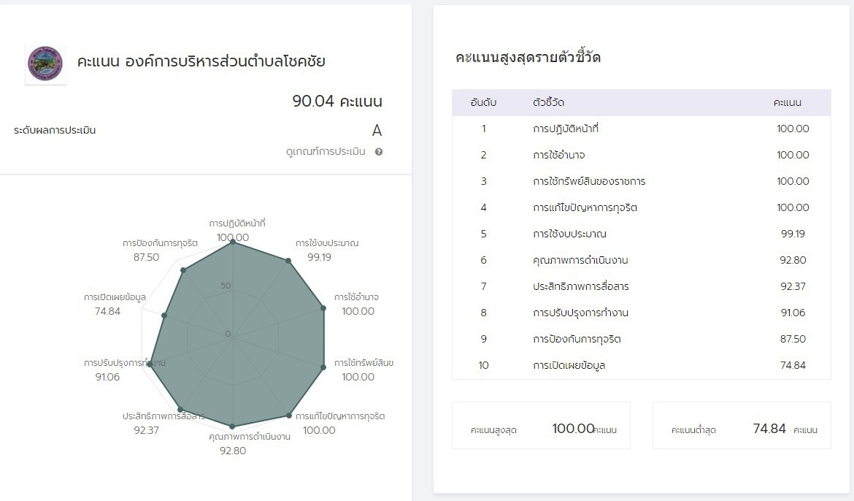
จากการประเมิน ITA ในปีงบประมาณ พ.ศ. 2564 ขององค์การบริหารส่วนตำบลโชคชัย พบว่ามีคะแนน 90.04 คะแนน อยู่ในระดับ A ดังนี้
โดยวิเคราะห์ผลการประเมินแต่ละตัวชี้วัด ได้ดังนี้

ตัวชี้วัดการประเมิน ITA | ประเด็นที่ต้องแก้ไข
แบบวัดการรับรู้ของผู้มส่วนได้เสียภายใน (IIT)
1. การปฏิบัติหน้าที่ 100 คะแนน | ผลคะแนน IIT พบว่าดีมากอยู่แล้วในการประเมินในปี พ.ศ. 2564 แต่ถึงอย่างไรก็ตามจะต้องมีการแก้ไขปัญหาเรื่องการทุจริตอีกเพื่อให้ได้คะแนนเต็ม 100 คะแนน
2. การใช้งบประมาณ 100 คะแนน
3. การใช้อำนาจ 100 คะแนน
4. การใช้ทรัพย์สินของราชการ 100 คะแนน
5. การแก้ปัญหาการทุจริต 99.19 คะแนน
แบบวัดการรับรู้ของผู้มส่วนได้เสียภายนอก (EIT)
6. คุณภาพการดำเนินงาน 92.80 คะแนน | ผลคะแนน EIT พบว่า ควรจะพัฒนาคุณภาพการดำเนินงานและพัฒนางานให้มีประสิทธิภาพมากขึ้นและประชาสัมพันธ์งานที่ทำให้มากขึ้น
7. ประสิทธิภาพการสื่อสาร 92.37 คะแนน
8. การปรับปรุงการทำงาน 91.06 คะแนน
แบบวัดการเปิดเผยข้อมูลสาธารณะ (OIT)
9. การเปิดเผยข้อมูล 87.50 คะแนน | ผลคะแนน OIT มีการเปิดเผยข้อมูลในระดับหนึ่งแล้วแต่อาจจะยังมีบางจุดที่ต้องแก้ไข โดยเฉพาะอย่างยิ่งคือการป้องกันการทุจริต
10. การป้องกันการทุจริต 74.84 คะแนน

2. ข้อเสนอแนะในการพัฒนาคุณธรรมและความโปร่งใสในปีงบประมาณ พ.ศ. 2565
จากการประชุมองค์กรปกครองส่วนท้องถิ่น เมื่อวันที่ ผู้บริหารและเจ้าหน้าที่ได้ร่วมกันพิจารณาเพื่อกำหนดมาตรการในการส่งเสริมคุณธรรมและความโปร่งใส องค์การบริหารส่วนตำบลโชคชัย ดังนี้

มาตรการ/แนวทาง | วิธีการดำเนินการ | ผู้รับผิดชอบ | ระยะเวลาดำเนินการ | การติดตามผล
1. แก้ไขเรื่องปัญหาเกี่ยวกับการ้องกันการทุจริตและการเปิดเผยข้อมูล | ตรวจสอบและดำเนินการจัดทำมาตรการต่างๆ เกี่ยวกับการทุจริตต่างๆ เพิ่มขึ้น | สำนักปลัด | ตุลาคม 2564 -กันยายน 2565 | นำขึ้นเว็บไซต์ www.chokchai.go.th  ข้อ 9 . การเปิดเผยข้อมูล และ 10. การป้องกันการทุจริต
2. ปรับปรุงระบบการดำเนินงาน และเพิ่มประสิทธิภาพในการทำงาน | สำรวจความพึงพอใจจากการประเมินจากบุคคลต่างๆในครั้งต่อไป | สำนักปลัดและกองคลัง | ทั้งปี | นำขึ้นรายงานบนเว็บไซต์ www.chokchai.go.th  6. คุณภาพการดำเนินงาน  7. ประสิทธิภาพการสื่อสาร  8. การปรับปรุงการทำงาน

